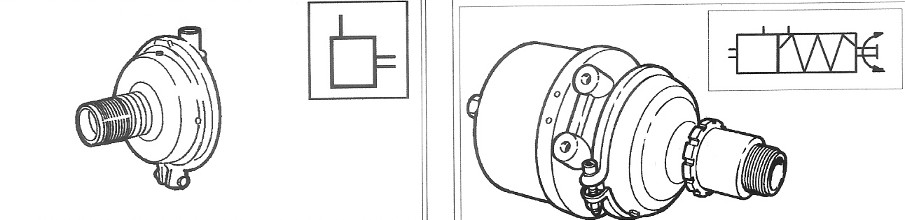
Cilindro freno a pedale Cilindro freno a mano

